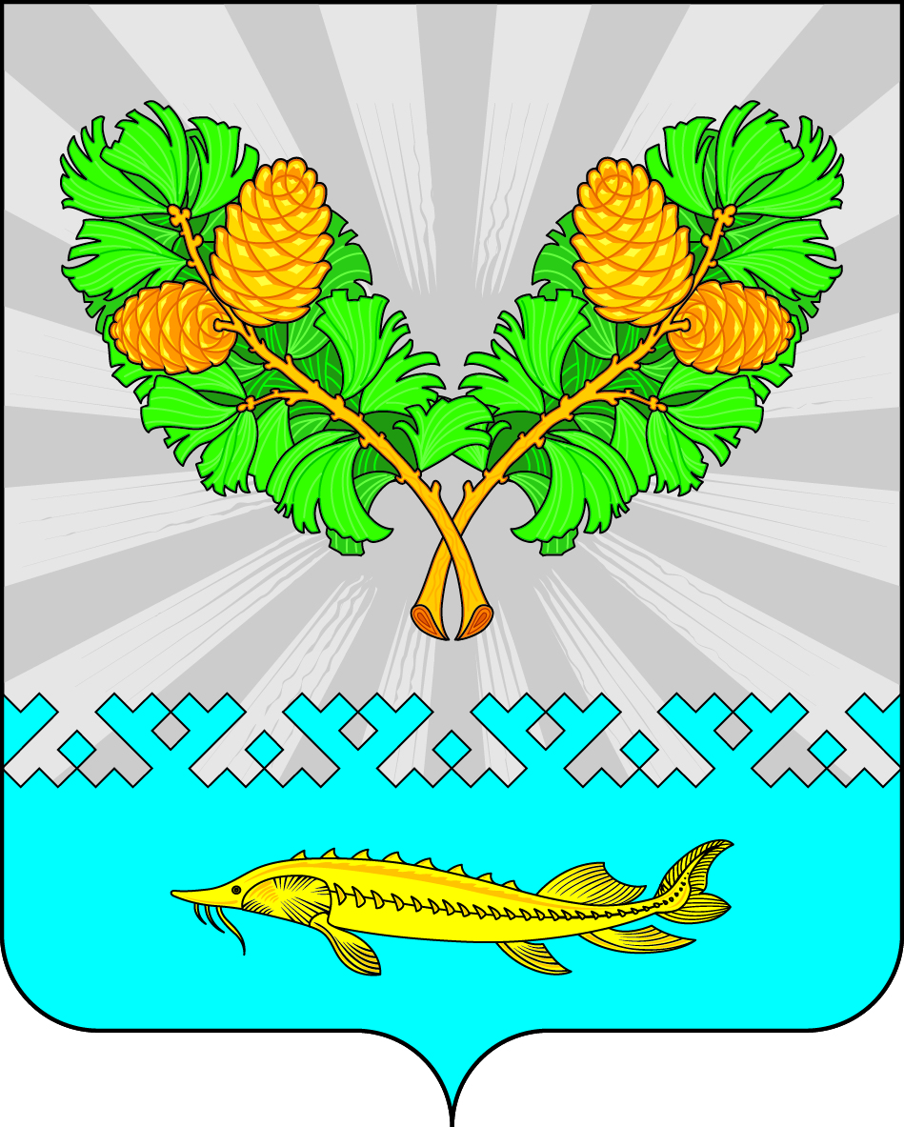
АДМИНИСТРАЦИЯ
СЕЛЬСКОГО ПОСЕЛЕНИЯ КАРЫМКАРЫ
Октябрьского района
Ханты-Мансийского автономного округа - Югры

ПОСТАНОВЛЕНИЕ
« | 07 | » | декабря | 20 | 22 г. |  |  | № | 164-п
п. Карымкары
О признании утратившими силу некоторых
нормативных правовых актов

В целях актуализации регистра муниципальных нормативных правовых актов Ханты-Мансийского автономного округа – Югры и с целью приведения в соответствие с действующим законодательством РФ:
- Признать утратившими силу постановления администрации сельского поселения Карымкары:
  - от 19.12.2016 № 265-п «О внесении изменений в постановление администрации сельского поселения Карымкары от 12.05.2016 г. № 82-п «Об утверждении административного регламента по исполнению муниципальной функции муниципального земельного контроля»;
  - от 31.01.2017 № 12-п «О внесении изменений в постановление администрации сельского поселения Карымкары от 12.05.2016 г. № 82-п «Об утверждении административного регламента по исполнению муниципальной функции муниципального земельного контроля».
- Обнародовать постановление путем размещения на официальном сайте сельского поселения Карымкары в сети "Интернет".
- Постановление вступает в силу после обнародования.

Глава сельского поселения Карымкары Ф.Н. Семёнов

